**COLEGIO GIMNASIO CERVANTES**

**SERES HUMANOS APRENDIENTES INTRAPERSONALES E INTERPERSONALES PARA CONSTRUIR LA SOCIEDAD DEL SIGLO XXI**

**4.7**

**GRADE- EIGHT**

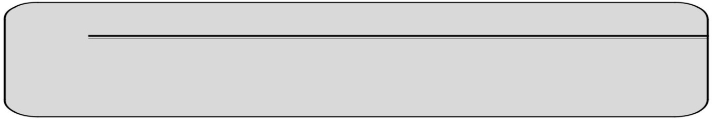**Teacher: Carol Viviana Hernandez**

**TALLER COORDENADAS GEOGRÁFICAS Y CARTOGRAFÍA**



El **sistema de coordenadas geográficas** es un sistema que referencia cualquier punto de la superficie terrestre y que utiliza para ello dos coordenadas angulares, **latitud** (norte o sur) y **longitud** (este u oeste), para determinar los ángulos laterales de la superficie terrestre con respecto al centro de la Tierra y alineadas con su eje de rotación.

**Conceptos básicos**

Para saber cómo se forman las medidas de longitud y latitud necesitamos conocer primero una serie de **conceptos básicos**:

* **Paralelos**

El **ecuador** es el círculo máximo imaginario perpendicular al eje de rotación de la Tierra y, por tanto, único. Este círculo, equidistante de los polos, divide la Tierra en dos hemisferios: *hemisferio Norte*, semiesfera que abarca desde el ecuador hasta el polo Norte, y *hemisferio Sur*, la otra semiesfera que comprende desde el ecuador hasta el polo Sur.

Al norte y al sur del ecuador y, paralelos al mismo, se pueden trazar una sucesión de círculos menores imaginarios que se hacen más pequeños a medida que se acercan a los polos. Estos círculos menores (incluido el ecuador) reciben el nombre de **paralelos**.

A continuación se nombran los cuatro paralelos particulares.

El *Trópico de Cáncer* (23º27'N) y el *Trópico de Capricornio* (23º27'S), los cuales marcan los puntos más al norte y al sur del ecuador donde los rayos del sol caen verticalmente, es decir, son las latitudes máximas que alcanza el sol en su movimiento anual aparente. En el solsticio de junio (21-22 de junio) el sol parece hallarse directamente sobre el Trópico de Cáncer mientras que en el solsticio de diciembre (22-23 de diciembre) el sol parece estar directamente sobre el Trópico de Capricornio.

El *Circulo Polar Ártico* (66º33'N) y el *Círculo Polar Antártico* (66º33'S) que marcan los puntos más al norte y al sur del ecuador donde el sol no se pone en el horizonte o no llega a salir hacia unas fechas determinadas (solsticios). Desde esos círculos hacia los polos respectivos el número de días sin sol se incrementan y luego disminuyen hasta el punto que en los polos se suceden seis meses de oscuridad con otros seis meses de luz diurna. Los círculos polares están a la misma distancia de los polos que los trópicos del ecuador: 90º - 23º27' = 66º33'.

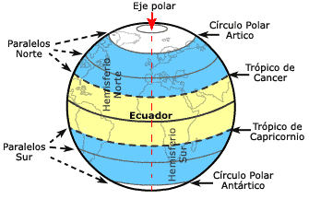*Paralelos*

* **Meridianos**

Los **meridianos** consisten en semicírculos que pasando por los polos son perpendiculares al ecuador.

Cada meridiano está compuesto por dos semicírculos, uno que contiene al meridiano considerado y otro al meridiano opuesto (antimeridiano). Cada meridiano y su antimeridiano dividen la tierra en dos hemisferios, *occidental* y *oriental*. El oriental será el situado al este del meridiano considerado y el occidental el considerado al oeste.

Hasta bien avanzado el siglo XIX cada nación tenía su meridiano origen de longitudes con el resultado que muchos mapas anteriores carecen de unas referencias estandarizadas. El problema fue resuelto en 1884 cuando una comisión internacional designó como meridiano 0º aquel que pasa por el London's Greenwich Observatory (de ahí su denominación) en reconocimiento a su labor investigadora.

Por tanto, el meridiano de **Greenwich** es el cual divide la tierra en dos hemisferios: Este u oriental situado al este de dicho meridiano y hemisferio Oeste u occidental al oeste del mismo.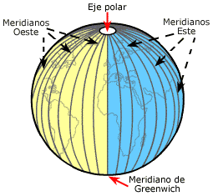 *Meridianos*

**Latitud y Longitud**

Por tanto, cualquier lugar de la superficie terrestre puede ser *referenciado* por la intersección de un paralelo y un meridiano, es a partir de estos conceptos de donde surgen las coordenadas de latitud y longitud.

* **Latitud**

La latitud proporciona la localización de un lugar, en dirección Norte o Sur desde el ecuador y se expresa en medidas angulares que varían desde los 0º del Ecuador hasta los 90ºN (+90º) del polo Norte o los 90ºS (-90º) del polo Sur.

* **Longitud**

La longitud proporciona la localización de un lugar, en dirección Este u Oeste desde el meridiano de referencia 0º, o meridiano de Greenwich, expresándose en medidas angulares comprendidas desde los 0º hasta 180ºE (+180º) y 180ºW (-180º).

1. **A partir de la lectura, escriba la definición explique los siguientes conceptos, de manera clara y en sus propias palabras.**

**Latitud:**

Es la localización de un lugar y se expresa en medidas desde el 0° hasta los 90° Norte o los -90° Sur

**Longitud:**

Este es la localización de un lugar y se hace referencia con el Meridiano de Greenwich, se expresa en medidas de 0° hasta 180°

**Paralelos:**

Se conoce como paralelo la línea imaginaria del Ecuador, es el eje de rotación de la tierra; la divide en dos, hemisferio Norte y hemisferio Sur, además se hacen círculos imaginarios más pequeños los cuales se dividen en cuatro, los cuales son el Trópico de Cáncer, el Trópico de Capricornio, el círculo polar Ártico y el círculo polar Antártico

**Meridianos:**

Son semicírculos que pasan verticalmente, divide la tierra en dos hemisferios, oriental y occidental

1. **Escriba el nombre de los elementos que componen el mapa.**

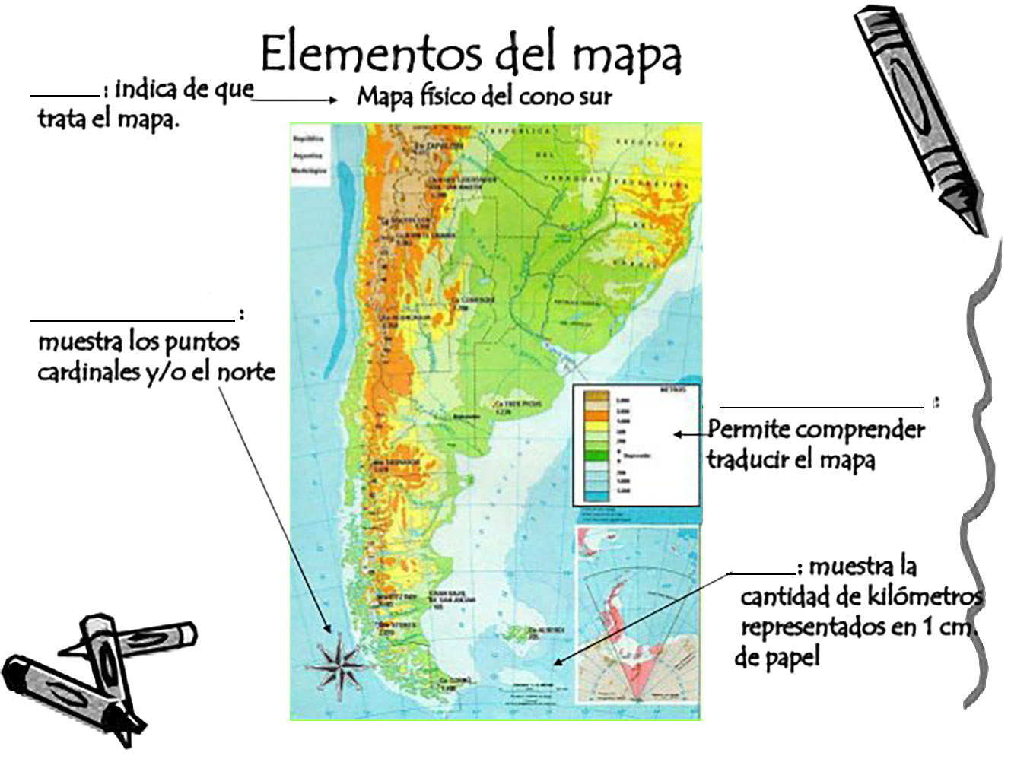

**ESCALA**

**SIMBOLOGÍA**

**BRUJULA**

**TITULO**

1. Ubique en el siguiente dibujo los nombres de las principales líneas imaginarias del planeta Tierra con su localización en grados y los puntos cardinales:

**CIRCULO POLAR ARTICO 66° NORTE**

**TROPICO DE CANCER 23° NORTE**

**LINEA DEL ECUADOR 0°**

**TROPICO DE CAPRICORNIO 23° SUR**

**CIRCULO POLAR ANTARTICO 66° SUR**

**MERIDIANO DE GREENWICH 0°**

1. Ubiquen los nombres de los continentes y de los océanos de manera correcta en el siguiente mapa.

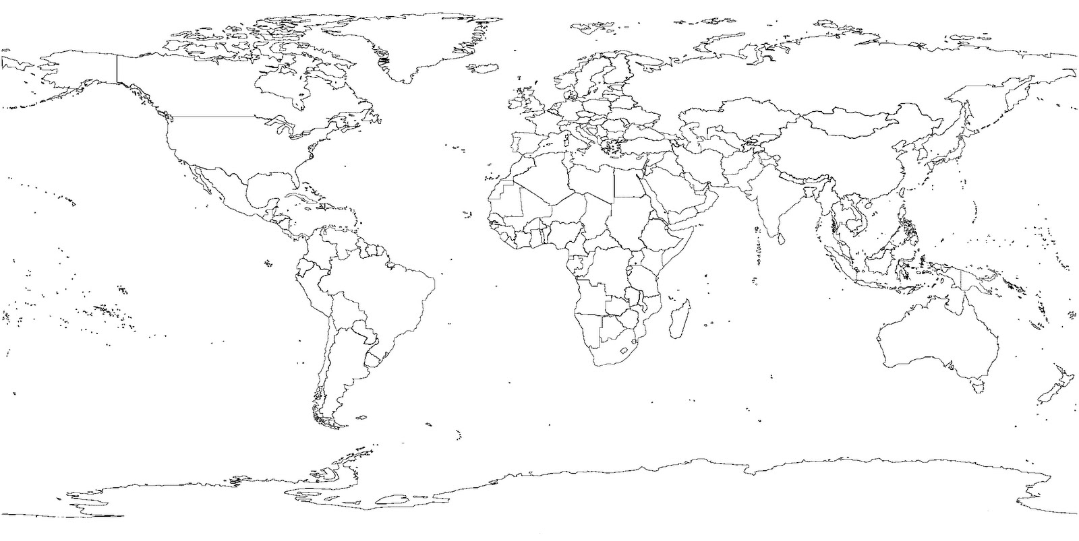

**OCEANIA**

**ASIA**

**AFRICA**

**EUROPA**

**AMÉRICA**

1. Calculen las distancias reales entre las siguientes ciudades a partir del mapa, teniendo en cuenta la escala cartográfica: **1.** Cali-Bogotá; **2.** Bucaramanga-Santa Marta; **3.** Medellín-Cartagena; **4.** Bogotá- Barranquilla; **5.** Cali-Bucaramanga 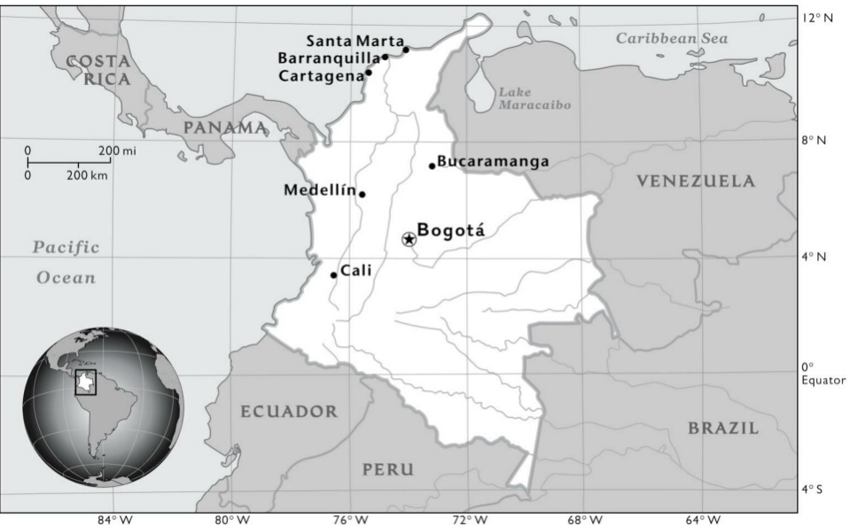

1. Cali-Bogotá: 347 KM

2. Bucaramanga-Santa Marta: 447 KM

3. Medellín-Cartagena: 422 KM

4. Bogotá- Barranquilla: 769 KM

5. Cali-Bucaramanga: 447 KM